Druk Nr 69/2024

Projekt z dnia 6 marca 2024 r.

**Uchwała Nr                       
Rady Miejskiej w Łodzi**

**z dnia                      2024 r.**

**w sprawie przystąpienia do sporządzenia miejscowego planu zagospodarowania przestrzennego dla części obszaru miasta Łodzi położonej w rejonie ulic: Szczecińskiej, Podchorążych i Złotno.**

Na podstawie art. 18 ust. 2 pkt 15 ustawy z dnia 8 marca 1990 r. o samorządzie gminnym (Dz. U. z 2023 r. poz. 40, 572, 1463 i 1688), w związku z art. 14 ust. 1 ustawy z dnia 27 marca 2003 r. o planowaniu i zagospodarowaniu przestrzennym (Dz. U. z 2023 r. poz. 977, 1506, 1597, 1688, 1890, 2029 i 2739), Rada Miejska w Łodzi

**uchwala, co następuje:**

§ 1. Przystępuje się do sporządzenia miejscowego planu zagospodarowania przestrzennego dla części obszaru miasta Łodzi położonej w rejonie ulic: Szczecińskiej, Podchorążych i Złotno, zwanego dalej planem.

§ 2. Granice obszaru objętego projektem planu zostały oznaczone na rysunku stanowiącym załącznik do niniejszej uchwały.

§ 3. Wykonanie uchwały powierza się Prezydentowi Miasta Łodzi.

§ 4. Uchwała wchodzi w życie z dniem podjęcia.

|  |  |
| --- | --- |
|  | **Przewodniczący Rady Miejskiej w Łodzi**   **Marcin GOŁASZEWSKI** |

Projektodawcą jest

Prezydent Miasta Łodzi

Załącznik  
do uchwały Nr  
Rady Miejskiej w Łodzi  
z dnia 2024 r.

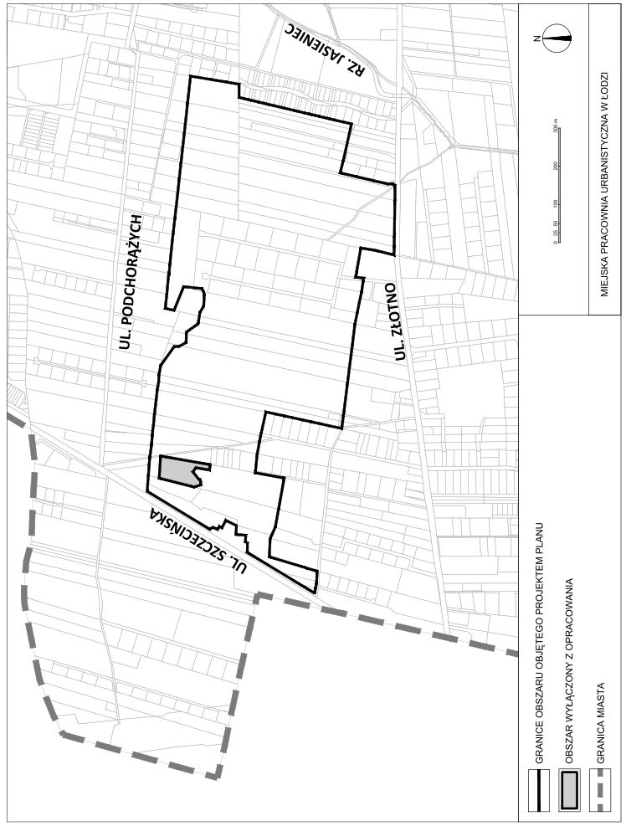

**Uzasadnienie**

**do projektu uchwały w sprawie przystąpienia do sporządzenia miejscowego planu zagospodarowania przestrzennego dla części obszaru miasta Łodzi położonej w rejonie ulic: Szczecińskiej, Podchorążych i Złotno.**

W niniejszej uchwale wskazano obszar o powierzchni około 49 ha zlokalizowany w zachodniej części osiedla Złotno. Obszar obejmuje tereny otwarte, w tym tereny zlokalizowane w obniżeniu dolinnym cieku z Huty Jagodnica stanowiącego dopływ rzeki Jasieniec.

Celem przystąpienia do sporządzenia miejscowego planu zagospodarowania przestrzennego jest ochrona przed lokalizacją budynków na terenach współtworzących system przyrodniczy Miasta, w tym zapewnienie ciągłości korytarza ekologicznego, jakim jest dolina istniejącego cieku wodnego. Opracowanie planu miejscowego oraz realizacja jego ustaleń w sposób właściwy zapewni ochronę terenu doliny cieku oraz terenów otwartych przed niekontrolowanymi procesami urbanizacji.

Zgodnie z art. 14 ust. 5 ustawy z dnia 27 marca 2003 r. o planowaniu i zagospodarowaniu przestrzennym (Dz. U. z 2023 r. poz. 977, 1506, 1597, 1688, 1890, 2029 i 2739), przygotowanie uchwały poprzedzone zostało wykonaniem analizy dotyczącej zasadności przystąpienia do sporządzenia miejscowego planu zagospodarowania przestrzennego.

Podjęcie uchwały o przystąpieniu do sporządzenia planu nie narusza prowadzonej przez Miasto polityki przestrzennej. W związku z powyższym Prezydent Miasta Łodzi przedkłada projekt niniejszej uchwały.